Contenido

Endpoint Pruebas 1

Configuraciones iniciales 1

Creación para controller MVC con thymeleaf y controlador para ApiREst con Angular 2

Creación Entities 2

Creación Clases DAO y Services Heredando de PagingAndSortingRepository 3

Creación del paginador 3

Prueba listado clientes con paginador 4

Prueba creación formulario de registro 6

Documentación Swager 7

### Endpoint Pruebas

<https://github.com/oscar2349/PruebaBeitech/tree/master>

Tipo MVC Con Thymeleaf

* <http://localhost:8080/listar>
* <http://localhost:8080/form>
* <http://localhost:8080/swagger-ui.html>

Tipo ApiRest

* <http://localhost:8080/api/order> --Pendiente terminar cliente

### Configuraciones iniciales

Paquetes y Pom XML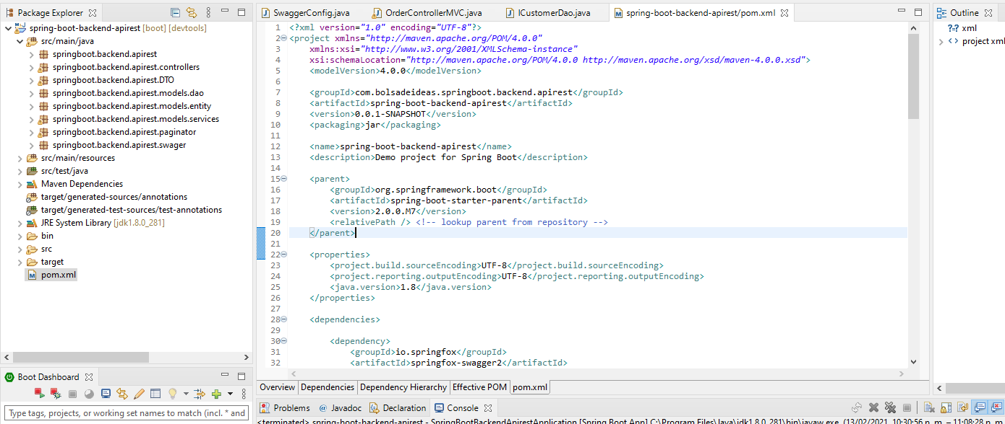

### Creación para controller MVC con thymeleaf y controlador para ApiREst con Angular

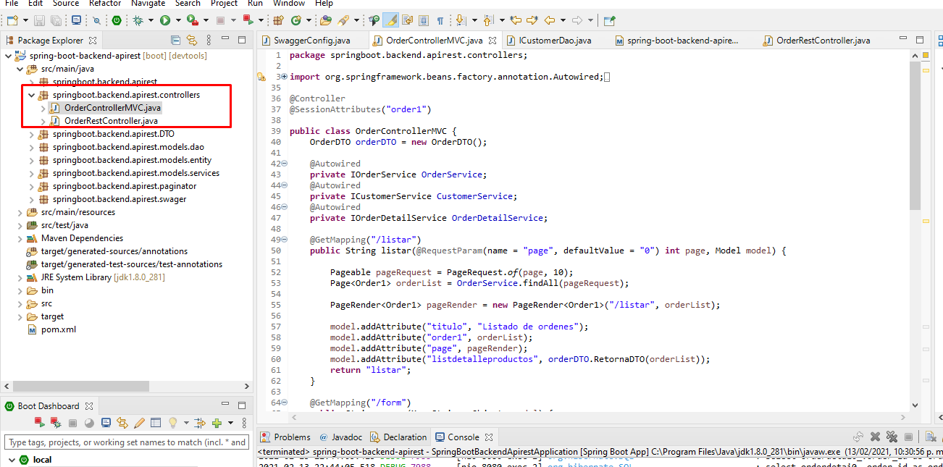

### Creación Entities

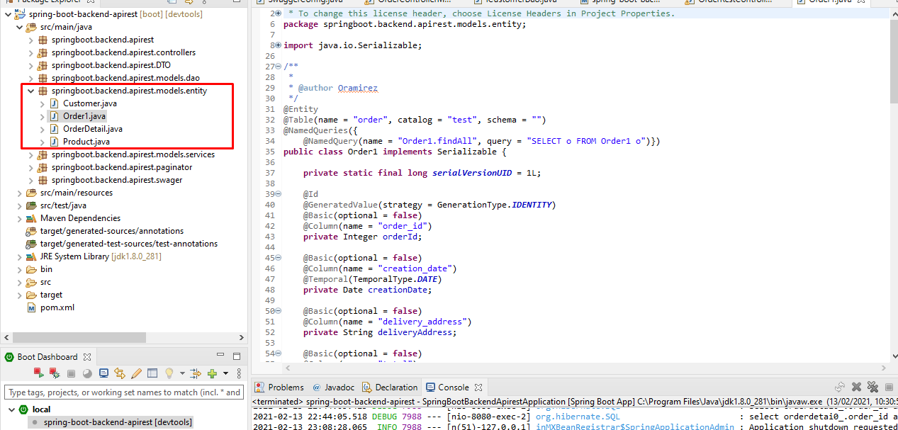

### Creación Clases DAO y Services Heredando de PagingAndSortingRepository

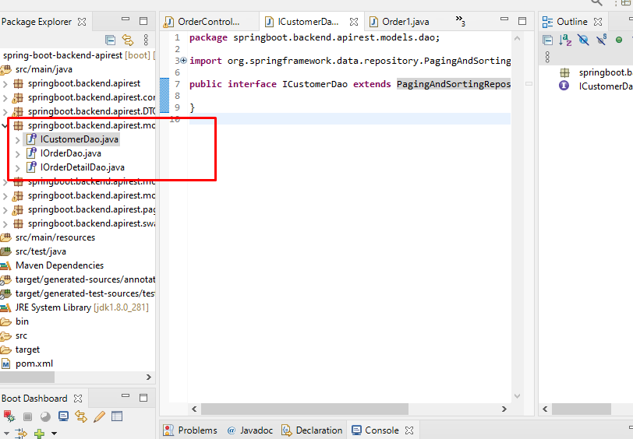

### Creación del paginador

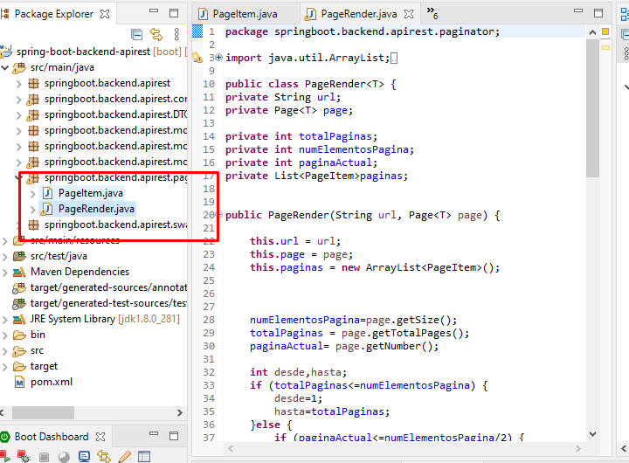

### Prueba listado clientes con paginador

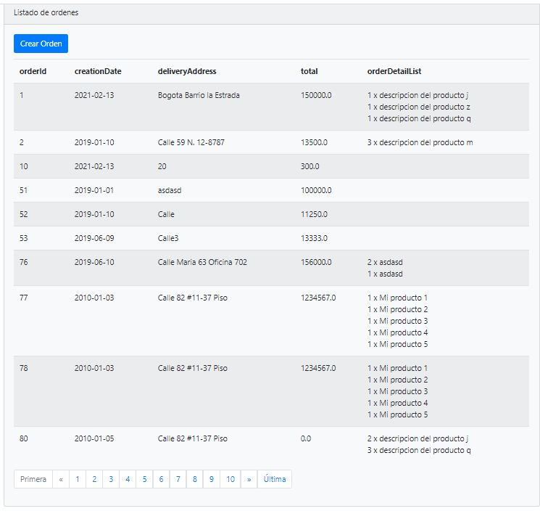

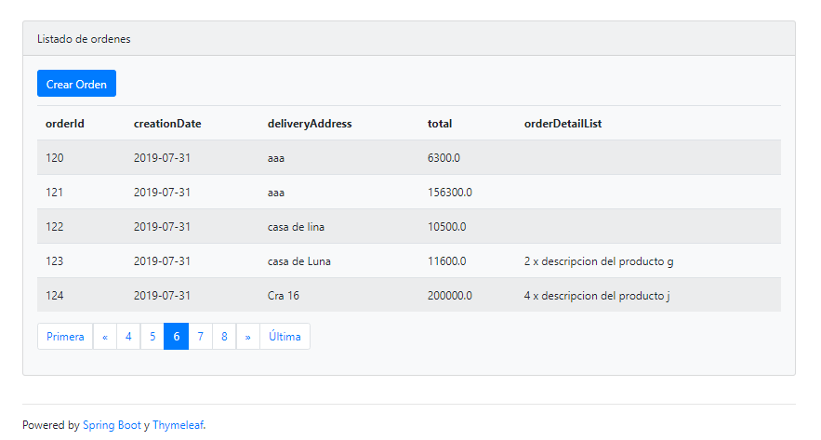

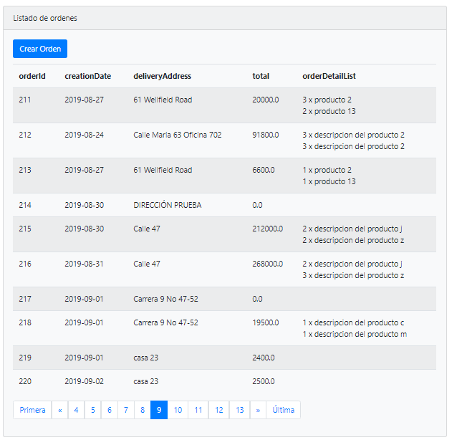

### Prueba creación formulario de registro

Llenado de la lista desplegable trayendo los datos de la base de datos, y recortando la cantidad a diez registros para rendimiento en pruebas

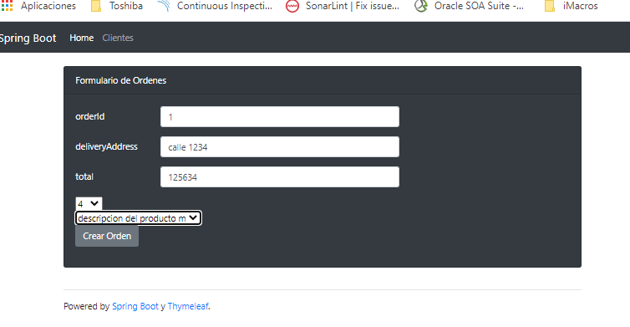

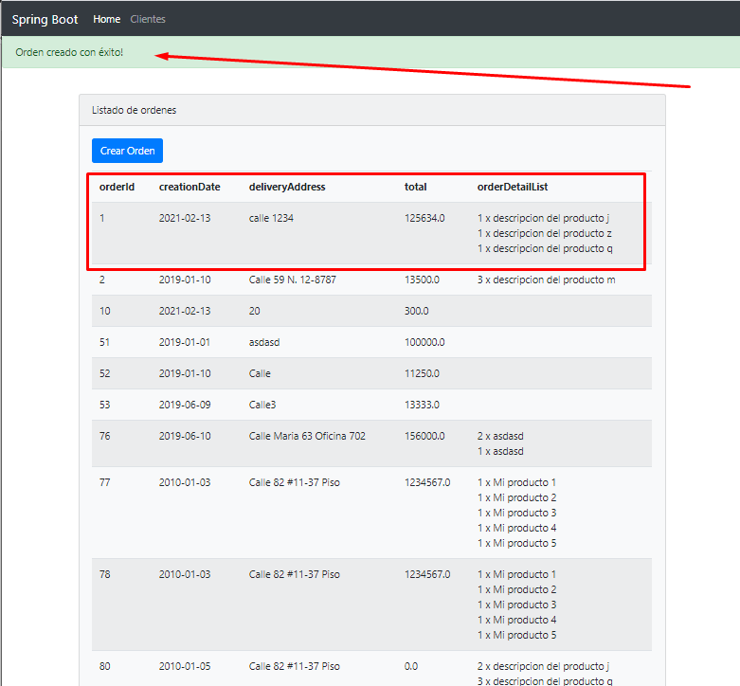

### Documentación Swager

